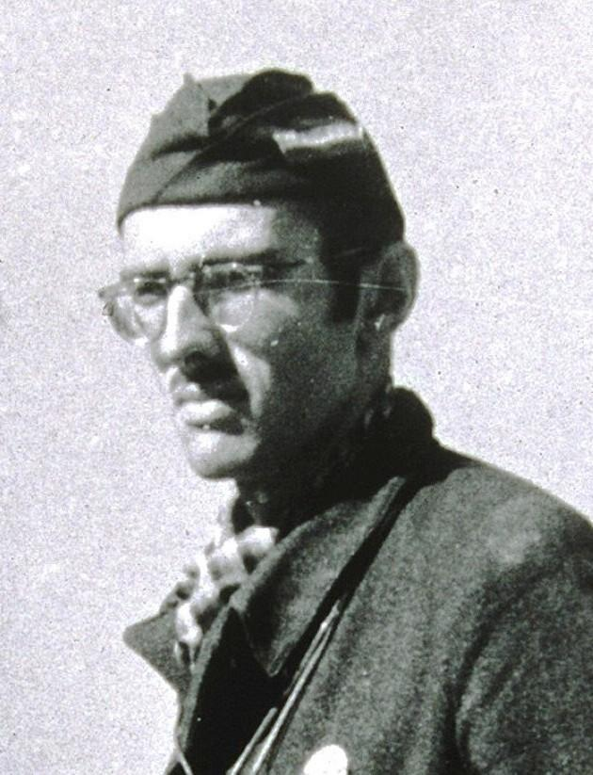
Janusz Paszyński
ps. „Machnicki”
Urodził się 7 listopada 1924 r. we Włocławku. W 1939 r. ukończył gimnazjum im. ks. Jana Długosza we Włocławku. Po wysiedleniu przez Niemców z włączonego do Rzeszy Włocławka w 1940 r. zamieszkał w Warszawie.
W latach 1940-1942 uczył się w liceum fotograficznym oraz w tajnym liceum im. Bolesława Limanowskiego, gdzie w 1942 r. zdał maturę. Rozpoczął studia geografii na tajnym Uniwersytecie Warszawskim.
W konspiracji od 1942 r., początkowo w Konfederacji Narodu, a od grudnia 1942 r. w ZWZ-AK. W 1943 r. aresztowany w związku z wykradaniem na potrzeby Służby Geograficznej Komendy Głównej AK map z Kriegskarten- und Vermessungsamt, gdzie pracował. Po czterech miesiącach pobytu na Pawiaku i w Al. Szucha zwolniony.
W Powstaniu Warszawskim walczył w III zgrupowaniu „Konrad”, wchodzącym w skład Grupy Bojowej AK „Krybar”. Brał udział w walkach na Powiślu, a następnie w Śródmieściu Północnym. Za udział w bojach o Uniwersytet i w obronie Poczty Głównej został dwukrotnie odznaczony Krzyżem Walecznych.
Po Powstaniu w niewoli niemieckiej, w obozie Stalag XI-B Fallingbostel. Po próbie ucieczki został schwytany i osadzony w więzieniu w Magdeburgu, a następnie w karnej kompanii w obozie Stalag XI-A Altengrabow.
W 1945 r. wrócił do kraju. W 1946 r. był aresztowany za udział w trzeciomajowych manifestacjach studenckich.
W 1951 r. uzyskał doktorat na Uniwersytecie Poznańskim, a w 1976 r. tytuł profesora zwyczajnego. Był wieloletnim przewodniczącym Komitetu Meteorologii i Fizyki Atmosfery Polskiej Akademii Nauk PAN. Jest autorem ponad 250 prac naukowych, twórcą polskiej szkoły topoklimatologii.
Jest także autorem lub współautorem wielu prac dotyczących okupacji i Powstania Warszawskiego („Grupa Bojowa Krybar w walce o Uniwersytet i Powiśle”, „Studia na tajnym Uniwersytecie Warszawskim w latach okupacji”).

opracował: Maciej Białecki

Stowarzyszenie Pamięci Powstania Warszawskiego 1944
www.sppw1944.org

